Co by dítě mělo umět…
- umýt si ruce mýdlem, utírat se do ručníku
- používat záchod-včas si dojít, utírat si zadeček-děti od 4 let
- používat kapesník, vysmrkat se
- učit se umět požádat, poděkovat, pozdravit
- učit se umět vyjádřit slovně své potřeby
- obouvat a zouvat bačkorky a botičky
- poznat si své oblečení
- oblékat a svlékat se, snažit se skládat své oblečení
- vydržet sedět při jídle u stolu, samo se najíst lžící a postupně se učit používat příbor
Co budete do školky potřebovat…
- Všechny, opravdu všechny věci musí být jednoznačně podepsané a označené!
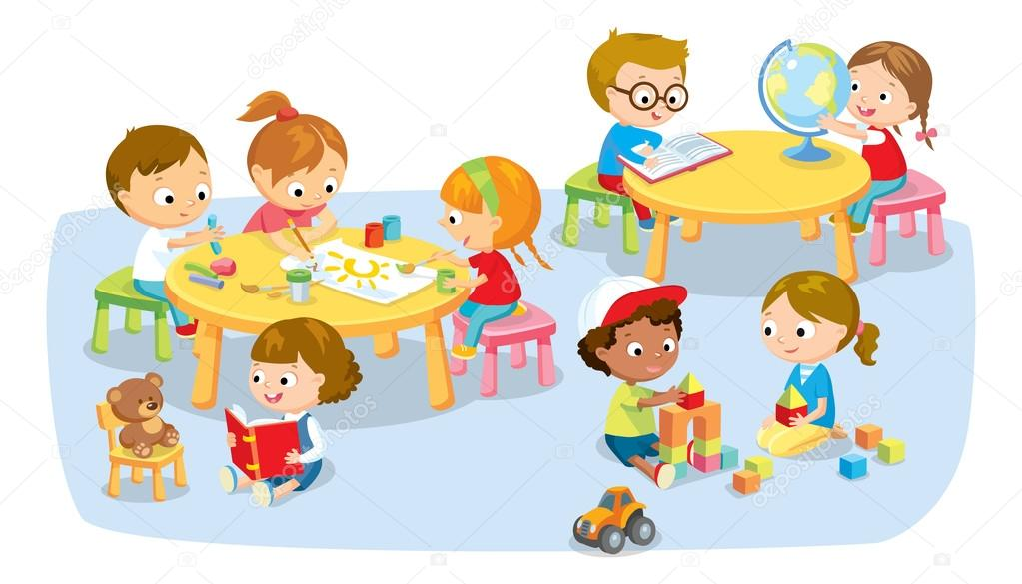
- náhradní oblečení (spodní prádlo, ponožky, tričko, tepláky)
- oblečení pro pobyt venku – které může dítě bez obav ušpinit, obutí, pokrývka hlavy přiměřená charakteru počasí
- pyžámko
- balení papírových ubrousků

Co dětem do mateřské školy nedáváme …
- hračky a cenné předměty, které by mohly ztratit a které mohou způsobit zranění (řetízky, mobilní telefony, …).
- Bonbony (výjimkou jsou narozeniny/svátky)

